
الصف: سادس ابتدائي
اليوم :
التاريخ : / /1448ه

المملكة العربية السعودية
وزارة التعليم
إدارة تعليم منطقة ............
مدرسة ..............................
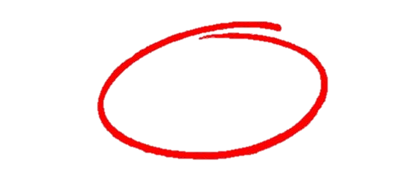
20

اختبار الفترة لمادة العلوم للصف السادس ابتدائي الفصل الدراسي الأول
اسم الطالبة: ......................................................


اختاري الإجابة الصحيحة:
1- أي مما يلي يعد مركز الطاقة في الخلية:
أ | الجدار الخلوي | ب | السيتوبلازم | ج | الميتوكندريا | د | الفجوات
2- اول من شاهد الخلية:
قارني بين الانقسام المتساوي والانقسام المنصف:
أ | روبرت هوك | ب | مندل | ج | براون | د | ليفنهوك
3- القلب هو عبارة عن : 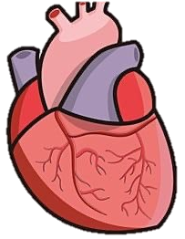
أ | خلية | ب | نسيج | ج | عضو | د | جهاز حيوي
4- يعد لعب الدلفين بالكرة :
أ | غريزة | ب | صفة موروثة | ج | صفة مكتسبة | د | صفة متنحية
5- اكتشف المبادئ الأساسية لعلم الوراثة:
أ | روبرت هوك | ب | مندل | ج | براون | د | ليفنهوك

ضعي علامة  او  امام العبارات التالية:
1- تتحكم الجينات في الصفات الوراثية وتخزن على الكروموسومات.
2- ينتج عن عملية البناء الضوئي الاكسجين والماء.
3- النقل السلبي لكي يحدث يحتاج الى طاقة.
4- جميع المخلوقات الحية تتكون من خلية او اكثر.
5- الفجوات في الخلية النباتية اكبر من الخلية الحيوانية.

ضعي الكلمات التالية في اماكنها المناسبة:
صفة سائدة
الوراثة
الخلية
دورة الخلية
النسيج
1 | ................................ | عملية مستمرة لنمو الخلايا وانقسامها وتعويضها.
2 | ................................ | انتقال الصفات الموروثة من الإباء الى الأبناء.
3 | ................................ | الوحدة الأساسية للحياة واصغر جزء في المخلوق الحي.
4 | ................................ | صفة تمنع صفة أخرى من الظهور.
5 | ................................ | مجموعة من الخلايا المتشابهة تقوم بالوظيفة نفسها.

قارني بين الانقسام المتساوي والمنصف:

وجة المقارنة | الانقسام المتساوي | الانقسام المنصف
رسم تخطيطي | 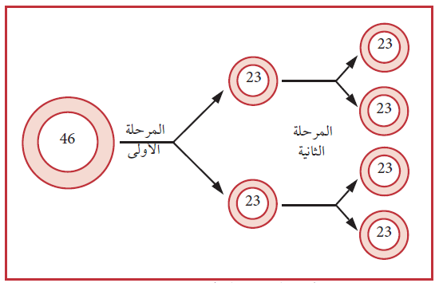
عدد الانقسامات
عدد الكروموسومات
عدد الخلايا الناتجة

انتهت الاسئلة
دعواتي لكن بالتوفيق والنجاح
المعلمة: أمل الزهراني

20
المملكة العربية السعودية
وزارة التعليم
المملكة العربية السعودية
وزارة التعليم
الإدارة العامة للتعليم بمنطقة ...........
مدرسة: ....................... الابتدائية

اختبار الفترة الأولى لمادة العلوم للصف السادس ابتدائي للعام الدراسي 1448 ه
اسم الطالب: ........................................................................... الصف: السادس (......)

السؤال الأول: ضع دائرة حول الحرف الذي يمثل الاختيار الصحيح فيما يلي :
1- أي مما يلي يُعد مركز التحكم في الخلية؟

أ | النواة | ب | الميتوكندريا | ج | السيتوبلازم | د | الفجوات

2- أي من العلماء اكتشف المبادئ الأساسية لعلم الوراثة؟

أ | هوك | ب | براون | ج | مندل | د | ليفنهوك

3- انتقال المواد عبر الغشاء مع استهلاك طاقة يُسمى:
أ | الأسموزية | ب | النقل السلبي | ج | الانتشار | د | النقل النشط

4- أي مما يلي مثال على صفة موروثة؟

أ | لون الشعر | ب | الرسم | ج | قيادة الدراجة | د | السباحة

5- عدد الخلايا الناتجة من الانقسام المنصف هو:
أ | 4 | ب | 2 | ج | 3 | د | 6
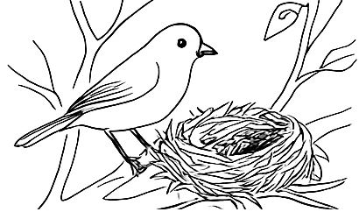

6- يعد بناء الطائر لعشه:

أ | سلوك مكتسب | ب | غريزة | ج | صفة سائدة | د | صفة متنحية
يتبع

السؤال الثاني: ضع علامة (√) أمام العبارة الصحيحة وعلامة (×) أمام العبارة الخاطئة فيما يلي:

( ) | 1 | البلاستيدات الخضراء توجد في الخلية الحيوانية.
( ) | 2 | الصفة المتنحية صفة تمنع صفة أخرى من الظهور.
( ) | 3 | أول خطوة من خطوات الطريقة العلمية هي ألاحظ.
( ) | 4 | الوراثة تعنى انتقال الصفات الوراثية من الآباء إلى الأبناء.
( ) | 5 | الحامل للصفة هو الشخص الذي ورثَ جينَ الصفة ولكنَّ الصفة لا تظهرُ عليه شكليًا.
( ) | 6 | العنصر مادة نقية لا يمكن تجزئتها إلى مواد أبسط منها.
( ) | 7 | تُسمى العملية المستمرة من النمو والانقسام والتعويض دورة الخلية.
( ) | 8 | الخلية المخصبة تنتج عن اتحاد مشيج مذكر مع مشيج مؤنث.

السؤال الثالث: أكمل كلا من الجمل التالية بالعبارة المناسبة:
وحيد الخلية
النواة
أكسجين
ماء

ضوء
1- ثاني أكسيد الكربون + ....................... سكر الجلوكوز + .....................
2- أكبر عضية في الخلية وتحتوي على المعلومات الوراثية هي ...................
3- الكائن الحي الذي يتكون جسمه من خلية واحدة فقط يسمى ...................

السؤال الرابع: أجب عن الأسئلة الآتية:

1- ماذا نسمى أطول فترة زمنية يعيشها المخلوق الحي في أفضل الظروف؟
.............................................................................................

2- إذا كان عدد الكروموسومات في خلايا الحصان (٦٤) كروموسوما، فما عدد الكروموسومات في المشيج المذكر لهذا الحيوان؟

.......................................................................................................
انتهت الأسئلة


20
المملكة العربية السعودية
وزارة التعليم
الإدارة العامة للتعليم بمنطقة .......

اختبار ( منتصف الفصل الدراسي الاول ) مادة العلوم للصف السادس لعام 1448 هـ

اسم الطالب / ة : .....................................................................................

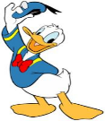
السؤال الأول :

10
أ) ما المصطلح العلمي للعبارات التالية :-
1- ( ) انتقال الصفات من الآباء إلى الأبناء .
2- ( ) العملية المستمرة في النمو والانقسام والتعويض .
3- ( ) الوحدة الأساسية للمخلوق الحي .

ب ) نقارن بين الخلية الحيوانية والخلية النباتية في الجدول :-
وجه المقارنة | الجدار الخلوي | البلاستيدات الخضراء | النواه | الفجوات
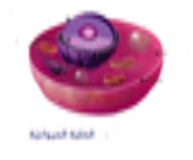
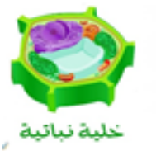

ج ) مثالاً لكل مما يلي:
1- صفة موروثة ................................
2- عضو ...............................
3- مركب موجود في الخلية ..................................
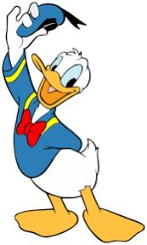
السؤال الثاني

أ ) نضع علامة او امام العبارات التالية:

الخلايا هي الوحدة الأساسية للتركيب والوظيفة
أول من شاهد الخلية هو روبرت هوك
النقل النشط هو انتقال المواد عبر الأغشية دون الحاجة للطاقة
بناء العنكبوت عشه صفة مكتسبة
التنفس الخلوي لا يتم الا بوجود الضوء

ب) نختار الاجابة الصحيحة فيما يلي :
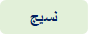
1_ الصفة التي تمنع صفة اخرى من الظهور هي ..........................
2_ مركز الطاقة في الخلية ...........................
3_ مجموعة الخلايا المتاشبهة تشكل ........................
4_ سلوك ومهارات تولد مع الانسان أو الحيوان ..............................

ج ) ما المواد التي يحتاج إليها النبات للقيام بعملية البناء الضوئي :-
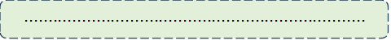

سكره الشمري

